Texte commun aux 4 premiers corpus
Document 1. Le patrimoine depuis le Moyen-Âge https://halshs.archives-ouvertes.fr/halshs-01232019/document
Jean-Pierre Babelon et André Chastel (dans leur ouvrage La notion du patrimoine paru en 2008) expliquent que les prémices de la notion de patrimoine relèvent d’abord du « fait religieux » et du « fait monarchique ». Ils expliquent que, si l’on ne peut pas parler de patrimoine au Moyen Âge, se développent déjà à cette époque des réflexions sur la sauvegarde et la préservation d’objets investis de valeurs. Ces premiers objets sont les reliques des saints, les regalia, les collections des bibliothèques royales et princières, les archives d’institutions royales et religieuses (abbayes) et les édifices anciens.

Ce n’est pas à l’État monarchique ni aux institutions religieuses que l’on doit les premières initiatives de sauvegarde de monuments. La constitution de collections artistiques princières en France et en Italie au début de la Renaissance relève d’une logique privée et ne constitue pas un patrimoine collectif ; (…) En effet, la monarchie ignore la conservation et n'hésite pas à démolir tout ou partie de châteaux, comme des ailes entières pour les besoins de leur habitation. Les religieux n'hésitent pas non plus à démolir l'antique (autrement dit le païen) s'il gêne le sacré.

Les premières initiatives de sauvegarde viennent d'abord de municipalités (et celle de Paris fut active dès 1789), ou bien de l’action d'intellectuels éclairés, tel l’abbé Mercier qui demande à Paris en 1783 « qu'aucun monument ancien ne soit détruit sans une enquête préalable de l'autorité publique ». Jean-Pierre Babelon et André Chastel soulignent d’ailleurs qu’à cette occasion, un acteur nouveau est apparu :
« On assiste ainsi à Paris, dans les dernières années de l'Ancien Régime, à la formation d'une opinion éclairée décidée à lutter contre les pouvoirs publics pour éviter la destruction des monuments considérés déjà comme un patrimoine collectif, à lutter respectueusement certes, mais en employant un moyen d'action dont l'efficacité allait être prouvée d'une façon éclatante dès les journées de 1789 : la presse ».

La Révolution est en effet un moment fort de la construction de la notion de patrimoine. L’inventaire des biens du clergé et de la noblesse réalisé à partir de l’an II (février 1794) fonde le principe de rassembler des œuvres d’art en raison de leur intérêt pour la nation et de leur valeur esthétique et historique. C’est, pour Jean-Pierre Babelon et André Chastel, un point de départ autant qu’une première ouverture de la notion. En effet, l’inventaire ne répertorie pas seulement les monuments historiques et les maisons particulières, mais aussi les œuvres qu’ils contiennent : peinture, sculpture, gravure, architecture et dessin font désormais partie des domaines artistiques répertoriés. Félix Vicq d’Azyr met par écrit les principes dont la notion de patrimoine a hérité dans un manuel rédigé sous l’autorité de la Commission contemporaine des Arts, créée par la Convention, et titré l'Instruction sur la manière d'inventorier et de conserver, dans toute l'étendue de la République, tous les objets qui peuvent servir aux arts, aux sciences et à l’enseignement.

Au début du XXe siècle, c’est encore sur les monuments du culte catholique que se concentre l’un des premiers combats du siècle. Avant la Première Guerre mondiale, Maurice Barrès a attiré l’attention sur « la grande pitié des églises de France », titre donné par ailleurs au recueil de ses interventions à la Chambre en faveur de la protection des monuments cultuels dégradés. Le député parisien, qui employait déjà le terme de « patrimoine », se disait « obsédé de ce péril des églises ». Il était en particulier choqué par la suppression du budget des cultes depuis le vote de la loi de séparation des Eglises et de l’Etat de 1905, dont il voyait les conséquences dans l’état d’abandon de certaines églises de paroisses modestes. La mobilisation d’intellectuels et de passionnés, et le relais de son activité parlementaire dans l’espace médiatique ont abouti au vote de la loi sur les monuments historiques de 1913.

Le bilan des bombardements de la Première puis de la Seconde Guerre mondiale est sévère pour les monuments historiques. La population s’est indignée à chaque fois de l’état des cathédrales bombardées, exigeant qu’elles soient reconstruites. Les deux épisodes mettent en lumière la sensibilité des Français à l’égard des destructions de grands monuments religieux. (…). Au XXe siècle, l’Etat a poursuivi son son entreprise de protection et de sauvegarde des héritages. Le nombre de monuments historiques classés va croissant depuis le XXe siècle, croissance régulière qui plus est.

Les deux phénomènes majeurs qui structurent l’histoire du patrimoine sont l’élargissement continu de son périmètre et l’intérêt croissant des Français pour lui. (…)

Corpus 1. Antiquité et Moyen-Âge

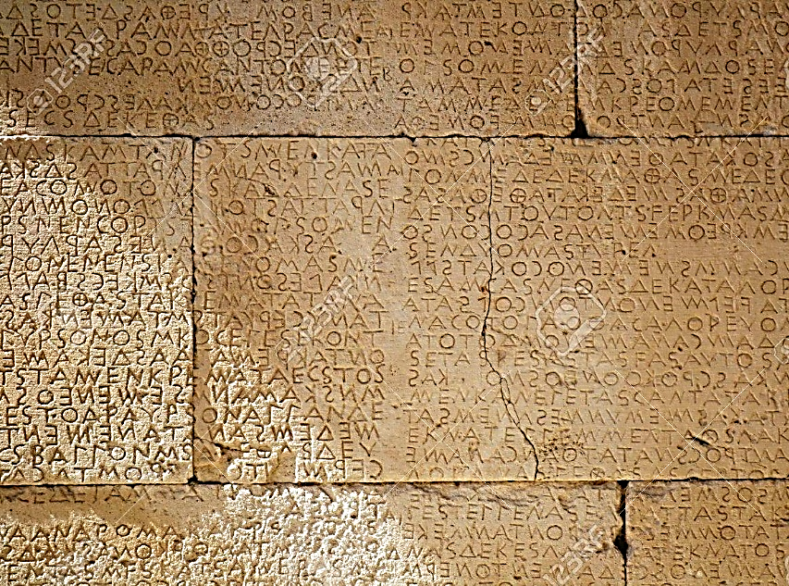
Document 1. Extraits du code de Gortyne (Crète, première moitié du Vème siècle avant Jésus-Christ)
Le code de Gortyne est un recueil de lois épigraphiques (inscriptions gravées) dont le but était de régler les rapports entre habitants de la cité-Etat de Gortyne. Une partie entière du code est dédiée à la question de l’héritage du patrimoine familial.

30. Tant que le père est vivant, les biens paternels ne peuvent être ni vendus ni donnés en hypothèque par le fils. Mais ce que le fils aura acquis pur lui-même ou par l’effet d’un mariage, il peut le vendre s’il veut. (…). Le mari n’aura pas plus de droit sur les biens de sa femme, ni le fils sur les biens de sa mère.
34. Si quelqu’un achète ou prend en hypothèque ou se fait promettre lesdits biens, contrairement à ce qui est écrit dans la présente loi, les biens resteront la propriété de la mère ou de la femme. (…). Si l’adversaire se défend au sujet de la chose litigieuse, et soutient qu’elle n’appartient pas à la mère ou à la femme, on plaidera devant le juge compétent et ainsi qu’il est écrit dans la loi pour chaque cas.
32. Si la mère meurt laissant des enfants, le père sera le maître des biens maternels, mais il ne pourra ni les vendre ni les donner en hypothèque, à moins que ses enfants ne ratifient, étant devenus majeurs. (…) Si le père épouse une autre femme, les enfants seront maîtres des biens maternels.
Traduction : http://remacle.org/bloodwolf/lois/gortyne.htm
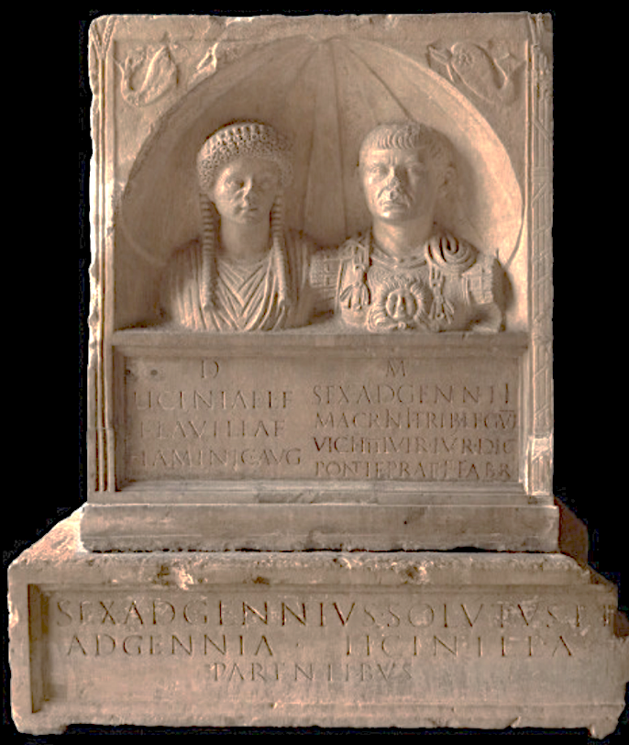
Document 2. Stèle funéraire de Licinia Flavilla et Sextus Adgennius Macrinus (env. 70 – 100 ap. JC) découverte à Nîmes en 1823 et exposée au Musée de la Romanité de Nîmes.
La stèle représente un couple de notables romains de la ville de Nîmes (Nemausus) d’origine gauloise. Les inscriptions qui y sont gravées ainsi que la composition de la stèle permettent de comprendre comment ce couple met en avant sa lignée familiale, et par quels moyens les deux époux tentent-ils de valoriser certains aspects du patrimoine familial

Pour une explication de la compostion et des inscriptions :
https://arenes-webdoc.nimes.fr/fr/restaurer/hier/piece-a-conviction/focus-sur-3-decouvertes/la-stele-de-licinia-flavilla-et-s-adgennius-macrinus/

Corpus 2. La Renaissance et les temps modernes

Document 1. Les usages patrimoniaux des bibliothèques princières et royales http://www.univ-montp3.fr/uoh/lelivre////////partie2/bibliothques_princires.html#
Dans un inventaire de 1518 qui énumère les livres de la bibliothèque du roi installée dans le château de Blois, figure une rubrique intitulée « Aultres livres que le Roy porte communément », qui recense dix-sept ouvrages mis dans des coffres qui suivent, en une sorte de bibliothèque portative, les déplacements du souverain. Les raisons qui conduisent François Ier à fonder vers 1520 une nouvelle « librairie royale » à Fontainebleau, puis à demander en 1537 le dépôt obligatoire de toutes les « œuvres dignes d'être vues » dans la bibliothèque de Blois et enfin, en 1544, à réunir à Fontainebleau les deux bibliothèques ne tiennent en rien à ses pratiques personnelles. Les collections ainsi constituées ont une finalité toute « publique » : elles se veulent des conservatoires qui protègent de la disparition tous les livres qui le méritent ; elles sont ouvertes aux savants et aux érudits puisque, comme l'écrit Robert Estienne à propos de la bibliothèque de Fontainebleau, « notre roi [...] la communique librement à quiconque en a besoin ».

(…). Pas plus que ses modèles italiens, la bibliothèque de Fontainebleau ne saurait être une bibliothèque à visée utilitaire, quand on sait que les humanistes ayant des connaissances suffisantes en grec étaient de toute façon peu nombreux et que le roi ignorait, quant à lui, tout de cette langue. (…)
La « bibliothèque royale » devient une réalité double. Dans sa forme la plus solidement instituée, elle est vouée non à l'agrément du monarque, mais à l'utilité du public et c'est en cela qu'elle sert sa gloire et sa renommée. Elle ne saurait être un lieu de retraite hors du monde et de jouissances secrètes ; ouvertes aux gens de lettres, aux savants, voire aux simples curieux (c'est le cas à partir de 1692), ses collections de manuscrits et d'imprimés peuvent être mobilisées au service du savoir, de l'histoire de la monarchie, de la politique ou de la propagande de l'État. Mais, d'un autre côté, les rois sont aussi des lecteurs, d'où la présence de collections de livres, dispersées çà et là entre leurs diverses résidences. (…)

En dépit des efforts déployés par son fondateur, il est rare que sa bibliothèque lui survive. Nées à partir d'une collection personnelle, les bibliothèques des princes ecclésiastiques ou laïcs sont en effet le plus souvent dispersées après le décès de leur fondateur disparu sans descendance. (…).
De même, à Florence, la Biblioteca medicea laurentiana trouve son origine dans la collection privée des Médicis avant d'être ouverte au public en 1571. S'il faut attendre le XVIe siècle et surtout le XVIIIesiècle pour que se multiplient les bibliothèques publiques en Europe, les librairies princières avec d'autres collections prestigieuses nées au Moyen Âge en constituent souvent l'embryon.
Texte issu du projet « Le livre : de l’Antiquité à la Renaissance » réalisé par l’université Montpellier 3 sous la direction de Béatrice Bakhouche, enseignante-chercheure, spécialiste de Langue et littérature latines.
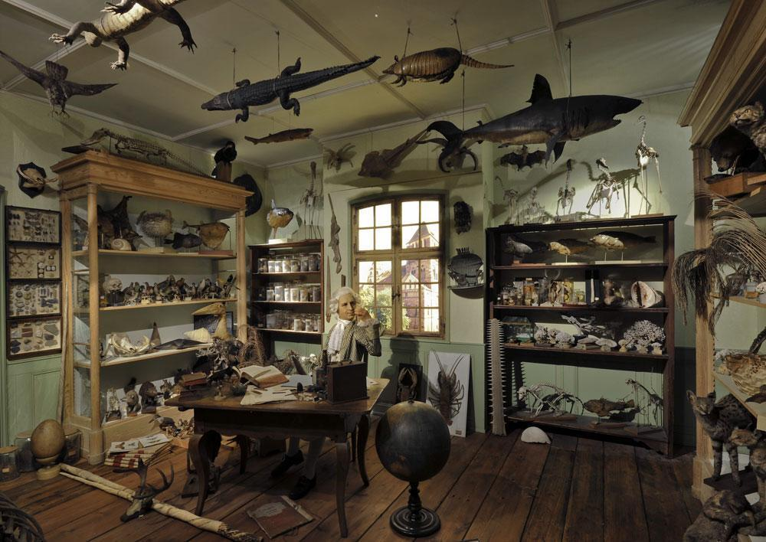
Document 2. Reconstitution du cabinet d’histoire naturelle de Jean Hermann (1738 – 1800) élaboré à partir de 1768, musée zoologique, Strasbourg. Lien vers notice
Les cabinets de curiosité sont des collections privées composées d’objets rares et lointains qui avaient pour vocation, entre autres, de dresser un inventaire de la connaissance des sciences naturelles. La collection de Jean Hermann donnera plus tard naissance au musée zoologique de la ville de Strasbourg ainsi qu’au musée de minéralogie de Strasbourg

Corpus 3 : Le XIXème siècle à partir de la Révolution française

Document 1. Extrait des Mémoires de Henri-Baptiste Grégoire, dit l’abbé Grégoire, 1840
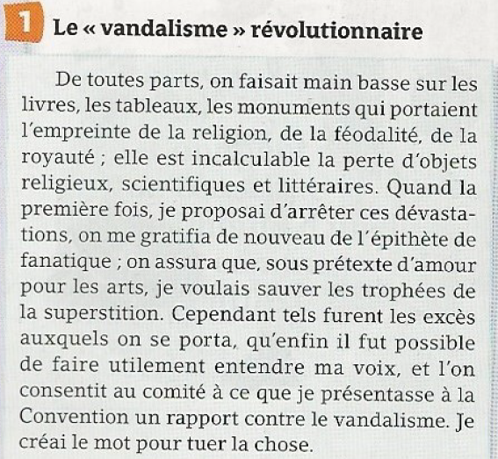

Document 2. Extraits des décrets de l’Assemblée nationale du 16 septembre 1792 définissant les nouvelles fonctions du Louvre
Décrets relatifs au triage et à la conservation des statues, vases, et autres monuments des arts qui se trouvent dans les maisons ci-devant royales et autres édifices nationaux
1er Décret
L’Assemblée nationale, considérant qu’en livrant à la destruction les monuments propres à rappeler les souvenirs du despotisme, il importe de préserver, et de conserver honorablement les chefs-d’œuvre des arts, si dignes d’occuper les loisirs et d’embellir le territoire d’un peuple libre, décrète
- Article 1. Qu’il sera procédé, sans délai, par la commission des monuments, au triage des statues, vases et autres monuments placés dans les maisons ci-devant dites royales et édifices nationaux, qui méritent d’être conservés pour l’instruction et pour la gloire des arts.

2ème Décret
L’assemblée nationale (…) décrète ce qui suit
- Article 2. Les dépositaires et gardes des tableaux, dessins, statues, qui ont été nommés par la commission du 11 août, en vertu du décret dudit jour, seront logés au Louvre, et soumis au régime qui sera déterminé par le ministre de l’intérieur, d’après l’avis de la commission.
- Article 3. Le ministre de l’intérieur est autorisé à prendre toutes les mesures et faire les dépenses nécessaires sur le fond destiné annuellement aux arts et aux sciences, pour seconder les travaux de la commission, en ce qui concerne la recherche et la conservation des tableaux, statues, et autres monuments relatifs aux beaux-arts, renfermés dans les églises et maisons nationales, et dans celle des émigrés ; lesquels objets seront recueillis, pour la répartition en être faite entre le muséum de Paris et ceux qui pourraient être établis dans les autres départements
- Article 4. L’inventaire raisonné desdits objets sera imprimé ; et il en sera fait tous les ans un récolement par des préposés du pouvoir exécutif, sous la surveillance des commissaires de l’assemblée nationale.

Document 3. Chronologie de la Cathédrale de Strasbourg sous la Révolution française
- La chute de la monarchie conduit à la nationalisation des biens de l'Église. Le 2 novembre 1789, la cathédrale devient propriété de l'État par décret de l'Assemblée nationale constituante.
- À l'automne 1793, la cathédrale est soustraite de son rôle d'église catholique et commuée en temple de la Raison. (...) Un arrêté des commissaires de la Convention, du 25 novembre 1793 (4 frimaire an II), met en demeure la municipalité "de faire abattre dans la huitaine toutes les statues de pierre qui sont autour du temple de la raison". Toute image à connotation religieuse doit être détruite.
- Les actes les plus significatifs sont probablement ceux perpétrés entre le 7 et le 9 décembre 1793 (12 frimaire an II). À cette date, les iconoclastes détruisent et martèlent irrémédiablement un nombre important de statues de la cathédrale de Strasbourg et laissent ainsi de nombreuses niches vides. Quelques vestiges de sculpture sont exposés au musée de l'Œuvre Notre-Dame.
- Les soins apportés par l'architecte de la cathédrale, Antoine Klotz (architecte entre 1785 et 1811) et par les ouvriers de la Fondation de l'Œuvre Notre-Dame, ont permis de protéger de nombreuses statues remarquables. (…). Le professeur Jean-Frédéric Hermann déplace en 1793 différentes statues de la cathédrale, parmi lesquelles sans doute l'Ecclesia et la Synagogue, dans le jardin botanique de la Ville. Il les enterrera afin de les protéger de la destruction par les iconoclastes.(…)
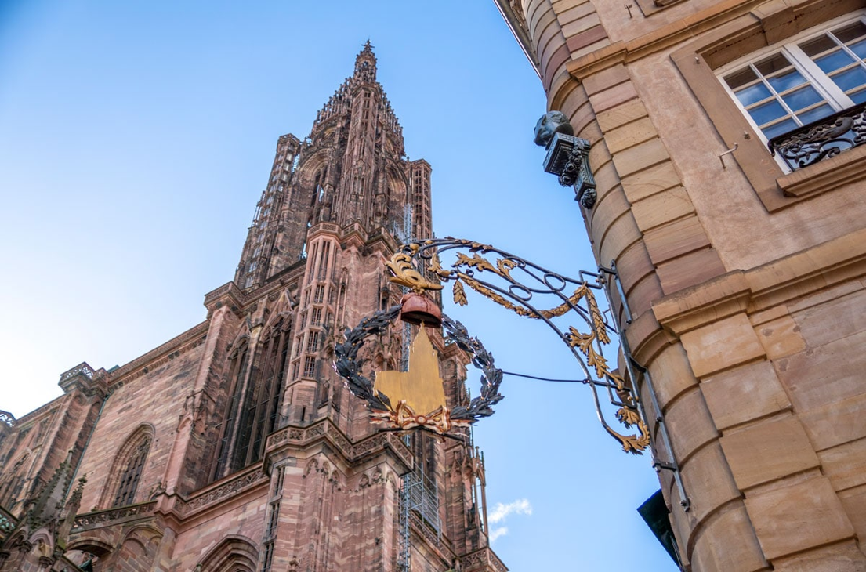
- En 1794, un conseiller municipal extrémiste demande la démolition la flèche, qui "blesse le sentiment d'égalité de la République". Afin de sauver la flèche de sa destruction, le Conseil général de la commune de Strasbourg adopte la proposition du serrurier et conseiller municipal Jean-Michel Sulzer de coiffer la pointe d'un bonnet phrygien en tôle de fer. Peint en rouge et haut de plus de 10 mètres, ce bonnet reste au sommet de la flèche jusqu'en 1802.
L’enseigne de l'antiquaire Bastian place de la cathédrale et le buste de J-M Sultzer tourné vers la flèche qui commémorent ces évènements.

source : https://www.oeuvre-notre-dame.org/1789-a-1870-degats-de-la-revolution-et-restaurations

Document 4. The British Museum : the Egyptian Room, with visitor. Gravure anonyme parue le 13 février 1847 dans la revue The illustrated London news et conservée à la Wellcome Library (Londres).
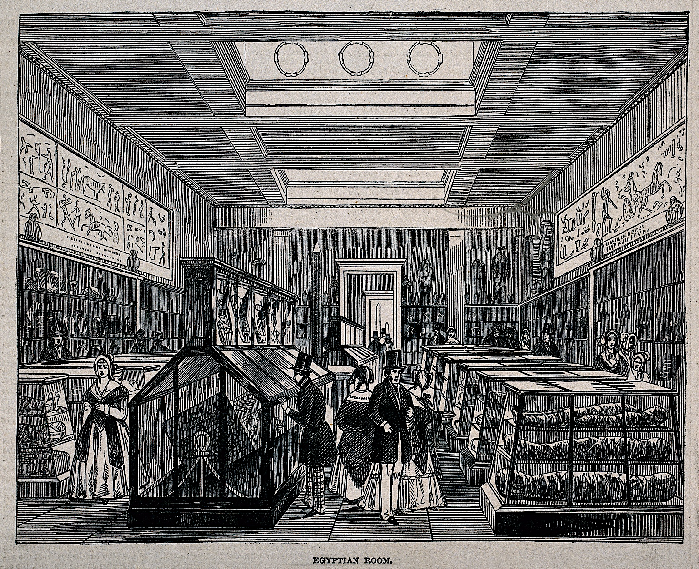

Corpus 4 : Du XXème siècle à nos jours

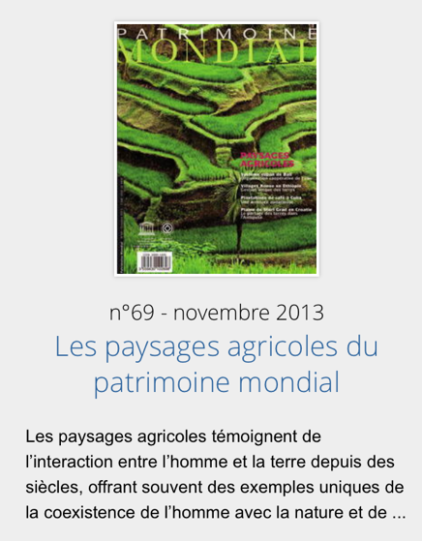
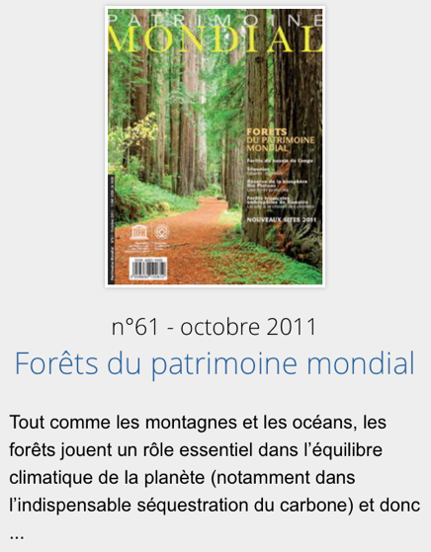
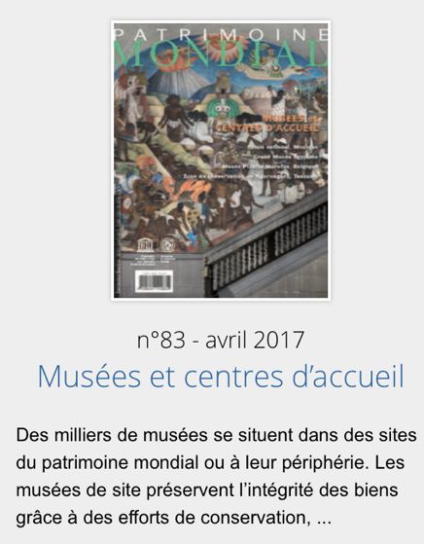
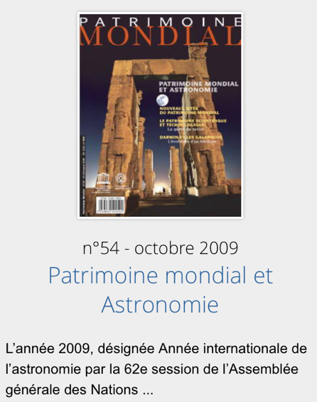
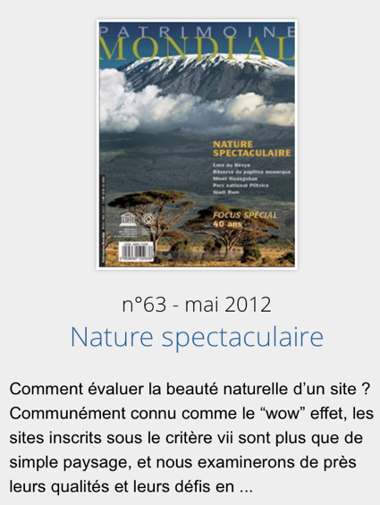
Document 1. Captures écran de différentes couvertures de la revue trimestrielle Patrimoine mondiale éditée par l’UNESCO

Document 2. Ce qu'inclut la notion de Patrimoine. Article de Anne-Marie Flambard-Héricher (professeur à l’Université de Rouen) paru dans la revue Etudes normandes
Thème actuel de réflexion, la notion de patrimoine, peut être prise dans une acceptation large ou étroite. La tendance actuelle est à l'élargissement, qu'il s'agisse de la pratique du ministère de la Culture (notamment en ce qui concerne les classements ou les inscriptions au titre des Monuments historiques) ou de la pratique collective. (…)
La majorité de nos contemporains élargit la notion à des objets très contemporains tels que le pont de Normandie, le tunnel sous la Manche ou la grande arche qui, statutairement, ne font pas partie du patrimoine reconnu et géré par le ministère de la Culture et qui se verront peut-être oubliés lorsque d'autres constructions les auront dépassés en modernité.
Le patrimoine c'est aussi la mémoire des sociétés passées dans ce qu'elles ont parfois de très quotidien qu'il s'agisse des fonds des musées ou des collections conservés aux Archives.

Pour ces objets se pose le problème de la collecte et celui du tri. Quel choix effectuer ? L'objet le plus représentatif d'une période n'est-il pas celui qui était le plus courant, le plus banal ?
Enfin notre siècle a vu se définir de nouveaux objets patrimoniaux : les paysages (on a vu classer récemment des tourbières, des falaises...), les produits "identitaires", les lieux de transmission des savoirs techniques (forges, machines à vapeur...), les faits de civilisation (on a vu naître un musée du skate-board...). Est patrimoine également ce que l'on a laissé mourir ou ce que les transformations sociales ont gommé (les costumes régionaux, les langues régionales) ainsi que ce qui perpétue la mémoire des savoirs anciens. Le patrimoine à ce titre n'est pas constitué seulement d'objets matériels considérés comme des témoins, mais aussi, des usages, des savoirs qu'éclairent les recherches anthropologiques.
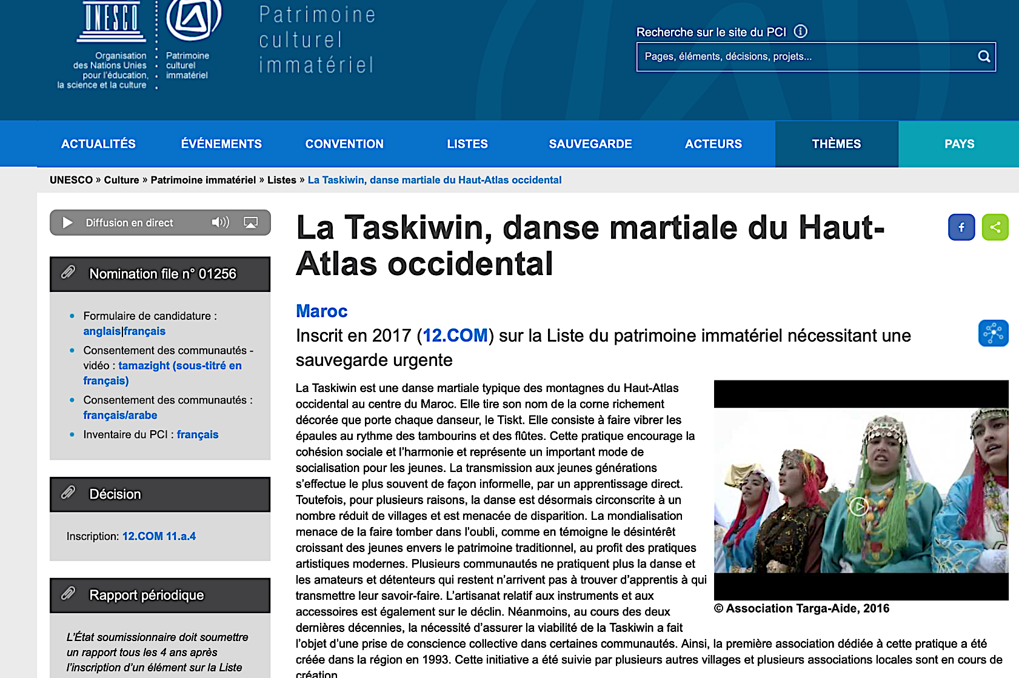
Document 3. Capture d’écran de la page du site internet de l’UNESCO consacrée au Taskiwin, une danse martiale du Haut-Atlas occidental (Maroc). Lien vers page internet et vidéo explicative

Corpus 5. Autres regards
Doc 1 : le concept chinois de patrimoine
On doit se demander quelles approches possèdent les Chinois sur les questions de la conservation et de la mise en mémoire, et comment le concept du patrimoine (s'il existe) s'est concrétisé tout au long de l'histoire de la Chine. (…) La notion de patrimoine, dans son sens originel d'un bien légué dans sa matérialité, s'applique difficilement à la civilisation chinoise. (…) Dans les textes anciens, on trouve difficilement un terme qui soit utilisé systématiquement pour désigner les objets du passé. (…)
Quelques points de la loi de protection des biens culturels méritent notre attention. D'abord, elle met en valeur les documents et les manuscrits. C'est un point permanent dans la conception chinoise de ce qui est important comme vestige. (…) Parmi les objets à protéger, on constate l'importance accordée aux écrits. (…)
Il semble que les Chinois sachent mal conserver les monuments historiques. Les vicissitudes de l'histoire n'ont cessé de détruire les monuments. L'architecture datant de l'époque Ming (1368-1644) est déjà rare. Parallèlement à l'indifférence ou à l'ignorance qu'a connu le patrimoine matériel, on constate toutefois l'omniprésence et même la pesanteur des valeurs morales et spirituelles accumulées depuis l'Antiquité. C'est ce que les Chinois appellent « tradition » [qui] implique l'idée de transmission des valeurs fondamentales pour la continuité du pays. (…)
Il n'est pas exagéré d'avancer que toutes les collections des lettrés étaient soutenues par la pensée taoïste. (…) Pour eux, les objets de collection servaient avant tout à ajouter des plaisirs à la vie. C'était un moyen d'oublier les tracasseries du bureau et du quotidien. (…) La collection n'a pour but que de constituer un cadre de vie bien agréable, (…) Cependant, ni la pensée taoïste ni ces ouvrages n'ont encouragé l'attachement matériel aux objets - et pas davantage le souci de leur conservation (…) Des exemples (…) montrent que les Chinois avaient traditionnellement tendance à considérer les objets de grande valeur comme leurs biens personnels et qu'ils n'allaient pas jusqu'à adhérer à un concept de patrimoine national (...). Ils trouvaient naturel de traiter les objets à leur gré. (…)
Nous connaissons des noms de bibliophiles depuis les Han (de 221 av. J.-C. à 220). Citons par exemple Fan Wei, (…) (265-316), qui possédait plus de sept mille volumes d'ouvrages. (…) Curieusement, c'est à travers la collection de livres que la notion de biens culturels s'affiche le plus fortement. Les bibliophiles sont conscients du caractère éphémère de leurs collections. (…)
La cour [impériale] est un autre conservatoire d'objets. Pour un empereur, la constitution de collections avait pour but principal de justifier son pouvoir. Dans cette perspective, les bronzes étaient les objets les plus prisés. Objets rituels, les bronzes symbolisaient la réalité (…) du pouvoir. (…)
Au début, les collections impériales étaient des outils indispensables pour légitimer le mandat de la dynastie. Néanmoins, on constate dans les collections impériales l'apparition d'œuvres d'art, en particulier de peintures et de calligraphies. (…). Toutefois, la fonction de légitimation pour le pouvoir ne sera jamais perdue de vue, même avec l'élargissement des types de collections. (…) Le sens en était que les trésors d'un pays se disperseraient à l'étranger si l'empereur perdait son empire. Et si un empereur perdait son empire, c'est parce qu'il avait perdu les vertus. (…)
La culture chinoise accorde une grande importance aux objets portant des inscriptions, que ce soient les céramiques, les laques, les meubles, sans parler des peintures et des calligraphies. (….) Si le propriétaire d'un objet souhaitait que celui-ci soit transmis à ses descendants, il l'écrivait clairement sur l'objet. Si cet objet se perpétuait comme il l'avait souhaité, on peut se demander si la valeur qui lui importait le plus ne se situait pas dans quelque concept abstrait, comme la renommée de sa famille, les faits héroïques qu'il avait accomplis, plutôt que dans l'existence physique de l'objet lui-même. (…)
Sur le plan culturel, copier les bronzes anciens n'était pas forcément un acte de contrefaçon. La notion de copie étant un moyen de transmettre le patrimoine devrait se distinguer de celle de falsification qui se caractérise par un but lucratif et une volonté de tromper les gens. (…)
La notion d'originalité et celle d'authenticité semblent donc difficiles à trancher dans la Chine traditionnelle. Le fait de conserver une œuvre de calligraphie pour la copier minutieusement au lieu de s'efforcer de la préserver de la vulnérabilité naturelle montre, d'une part que l'on était conscient de la fragilité des objets (…) d'autre part que la notion d'originalité est devenue relative avec le temps.
Du fait que la copie transmet le même message que son modèle, elle peut le remplacer le jour où celui-ci disparaît. (...)
En Chine traditionnelle (…), les fonctions essentielles de préservation d'œuvres et de constitution d'une mémoire collective étaient renvoyées à différents lieux et systèmes. Nous avons vu qu'il y existait des tentatives de conserver, d'exposer, et d'enseigner le patrimoine. Toutefois, le détachement par rapport à l'existence physique des choses, que nous avons souligné précédemment, reste un élément important qui distingue la culture chinoise de la culture occidentale.
Pour les Chinois, la matérialité des objets et leur vulnérabilité à l'épreuve du temps ne sont donc pas aussi importantes par rapport aux significations et aux valeurs spirituelles qu'ils véhiculent. C'est ce qui explique qu'il n'existait pas, à l'instar des musées occidentaux, une institution ayant la responsabilité de protéger les œuvres des vicissitudes de l'histoire.
Chang Wan-Chen. Esquisse d'une histoire du concept chinois de patrimoine. In: Publics et Musées, n°15, 1999. pp. 81-118;
https://www.persee.fr/doc/pumus_1164-5385_1999_num_15_1_1135

Document 2. Quel statut pour l’art africain ?
Considérée à la fois comme une pièce unique et emblématique des cultures africaines, la grande statue du Dieu Gou est exposée depuis l’an 2000 au Musée du Louvre, aux côtés d’une centaine d’autres objets représentatifs des « arts premiers ». Une place que Guillaume Apollinaire lui réclamait dès 1912 : « Le Louvre devrait recueillir certains chefs d’œuvres exotiques dont l’aspect n’est pas moins émouvant que celui des plus beaux spécimens de la statuaire occidentale. Je pense en particulier à cette grande sculpture en fer du Dahomey, perle des collections ethnographiques, probablement l’objet d’art le plus imprévu et le plus gracieux qu’il y ait à Paris. » (…)
Or, donc, avant d’être considéré comme un trésor ou un butin, avant même d’être l’objet d’études savantes ou de polémiques, qu’était donc cette fameuse statue du Dieu Gou ?
Forgée vers 1860 par l’artisan d’art Akati Ekplekendo, elle était un des fétiches de la cour royale d’Abomey, alors capitale du Dahomey.
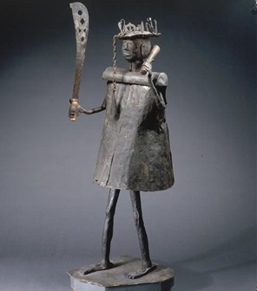
Hiératique, anthropomorphe, aussi grande qu’un homme, elle servait à vénérer ce dieu de la guerre, du fer et de la modernité. Les « amazones », célèbres femmes-soldats du Dahomey, lui chantaient d’ailleurs des hymnes effrénés. En cas de conflit, elle était parfois transportée sur les champs de bataille pour soutenir les combattants. Ironie de l’histoire, c’est sur le lieu d’une cuisante défaite contre le corps expéditionnaire français (…) qu’elle fût découverte et saisie en 1892.
En tant qu’objet matériel, sa particularité vient en partie de sa taille d’1,79m : c’est la plus grande statue connue de l’art africain pré-colonial. Mais surtout de ses matériaux mêmes : elle fut fabriquée avec des plaques de métal, des rivets et des boulons récupérés sur l’épave d’un bateau à vapeur européen qui avait fait naufrage quelques décennies auparavant sur la côte.
On ne sait rien de ce navire, mais tout porte à croire qu’il venait s’approvisionner en esclaves captifs auprès des rois du Dahomey. Abolie par les Européens vers 1840, la traite des êtres humains s’est pourtant perpétuée illégalement pendant deux décennies, avec la complicité active de nombreux royaumes africains. Au Dahomey, dont la richesse s’est construite sur ce trafic, les captifs issus de razzias dans les royaumes environnants étaient parfois sacrifiés à Gou. Ainsi, dès sa conception, le fétiche conservé au Louvre incarne l’art fécond du recyclage, incorporant dans sa cuirasse l’histoire complexe de l’esclavage et du colonialisme, le vodou, la politique et la modernité technique.
Mais évoquer aujourd’hui le parcours de cet objet, c’est surtout constater son rôle de médiateur culturel entre la France et l’Afrique contemporaine. Ainsi, au-delà des spoliations vécues à l’époque et du sentiment de « patrimoine manquant » ressenti par les Béninois d’aujourd’hui, l’histoire du Dieu Gou est également emblématique d’une rencontre esthétique. (…) D’abord considérée comme un prestigieux butin de guerre par les administrateurs coloniaux, la statue est rapidement dévoilée au Musée d’Ethnographie du Trocadéro. Là, parmi tant d’autres trophées venus d’ailleurs, elle incarne le « fétichisme des cannibales » du Dahomey, que l’Église et la République se proposent de civiliser. Certes, savants et voyageurs de l’époque reconnaissent déjà l’existence d’une civilisation africaine productrice d’art. Mais c’est surtout le regard acéré des peintres, des poètes et des collectionneurs parisiens qui va peu à peu lui accorder un statut de chef d’œuvre.
Admirée par Picasso et Braque, honoré par les mots d’Apollinaire, dessiné par Le Corbusier, la statue de fer du Dahomey séduit tous ceux qui recherchent une avant-garde formelle et symbolique. Exemple parfait d’un objet « d’art » qui naît d’abord des regardeurs (…).
La conséquence de ce processus d’admiration et d’interprétation est que ce fétiche dahoméen d’origine reçut des identités supplémentaires, désormais presque inséparables. (…)
Son retour, en compagnie d’une trentaine d’autres trésors du patrimoine béninois conservés au Musée du Quai Branly, pourrait donc bien provoquer une autre évolution. Pas seulement pour faire office de jurisprudence symbolique. Ou pour « ouvrir la boîte de Pandore », comme le craignent les détracteurs du processus décolonial en cours en Occident. Mais surtout pour que les musées d’ici et d’Afrique, délestés d’une partie délétère de l’Histoire des peuples, puissent mieux valoriser les brassages et les influences créoles en matière d’art. Comprendre cette statue comme une polyrythmie ou même une partition à réinterpréter, voilà peut-être de quoi réconcilier le fétichisme matériel des Blancs et les cultes spirituels des Noirs. Loin, très loin, de l’idée d’un « art africain » autonome et coupé du monde, qui ne serait pas entré dans l’Histoire…
Laurent Védrine
https://la-fabrique-culturelle.sacem.fr/blog/international-sacem/le-dieu-gou-statue-emblematique-du-debat-sur-la-restitution-des-oeuvres-dart-africaines-pillees-par

[1] Directeur adjoint du Centre du Patrimoine Mondial et spécialiste de l'Afrique.
[2] Anthropologue, chercheur au CNRS et co-directeur des Cahiers d'études africaines.

